DÚHA
5/2021
ročník XXI.
Dátum vydania: 5.11. 2021
Cena: 0 €

Sociálny časopis pre nevidiacich
a slabozrakých občanov

Obsah
Úvodník 3
Kampane a zbierky 5
Bielu pastelku 2021 darcovia nesklamali 5
Spravodajstvo 8
Deň bielej palice priniesol rekord 8
Naša partnerská organizácia bilancovala 11
Rozhovory 12
Milan Měchura končí jednu etapu práce 12
Prichádza k nám erudovaná odborníčka z praxe 14
S ÚNSS sa celkom nelúči 16
Komisárka rieši aj naše problémy 17
Projekty 22
O zdraví s otáznikmi i bez 22
Boli sme pri tom 26
Bieločierny koncert pod Nitrianskym nebom 26
Správy z regiónov 31
Deň otvorených ateliérov v Modre 31
Šport 33
Majstrovstvá Slovenska v showdowne 33
Kolkársky turnaj 34

Úvodník

Správny muž má zasadiť strom, postaviť dom, splodiť syna, Túto okrídlenú múdrosť istá spoločnosť zaoberajúca sa predajom nábytku používa ako súčasť svojho reklamného textu s doplneným vtipným dovetkom: „Žena musí polievať strom, upratovať dom a starať sa o dvoch nezbedníkov.“
Priznám sa, že vo mne toto porekadlo príliš nerezonovalo, a to ani v čase svojej najväčšej slávy, keď ho ktosi vykutral, vyslovil a narástli mu krídla. Uvedomoval som si totiž, že dom nikdy nepostavím. Strom – no problem, tie sme sadili ešte v škole.
Ľudia s vážnym zrakovým postihnutím bežne domy nestavajú. Píšem bežne, pretože mal som slabozrakého spolužiaka, ktorý v dospelosti dom postavil. Až na odborné remeselné práce. Postavil ho vraj sám podľa knihy. Neviem, nepodával som mu pri tom tehly, pokiaľ je to ale pravda, klobúk dole. Slabozraký skutočne bol. Mal preukaz (vtedy ešte ZŤP) a o získanie vodičského sa ani nesnažil, aj keď po ňom veľmi túžil.
A prečo má muž splodiť práve syna? Jednak je to pri plodení 50 na 50, a potom... vari sú dcéry menej hodnotné ako synovia? Absurdita. Hudobnej skupine Kandráčovci poslúžilo porekadlo ako námet pre pieseň, kde do textu vtlačili aj dcéru, ale to kredit myšlienky nedvihne.
Túto prezentáciu hĺbky duše chlapských moralistov celkom zrazila na kolená celosvetová politika rodovej rovnosti uplatňovaná medzinárodnými dohovormi a deklaráciami. Vo svojej úvahe sa chcem zamyslieť nad rodovou rovnosťou v jazyku, pretože s ňou budeme konfrontovaní stále viac, požiadavkou je cesta k rodovo neutrálnemu jazyku, ktorá spočíva v odstraňovaní zaužívaných stereotypov a predsudkov, hľadaní rodových protipólov v profesiách, či potlačovaní tzv. generického maskulína, čo je názov osoby v mužskom rode, ktorý je mienený ako neutrálny.
V roku 2008 Európsky parlament prijal viacjazyčné usmernenia pre rodovo neutrálny jazyk. V osobitných usmerneniach pre slovenčinu sa môžeme dočítať:
a) v rámci oslovovania sa usilujeme dôsledne používať oba rody, pričom berieme do úvahy zloženie oslovovanej skupiny: „vážené poslankyne, vážení poslanci“;
b) poradie rodov v pároch možno striedať: „starostovia a starostky“, „vedci a vedkyne“, „členky a členovia“;
c) ak skupinu tvoria len ženy, použijeme len ženský rod: „Všetky tri kandidátky, ktoré postúpili do ďalšieho kola...“ (nie „kandidáti“);
d) namiesto výrazu v mužskom rode možno zvoliť inú formuláciu: „obrátiť sa na odborníka“ možno preformulovať na „požiadať o odbornú radu“ alebo „vyhľadať odbornú pomoc“;
e) namiesto výrazu v mužskom rode možno použiť abstrahujúce označenia: „osoba“, „osobnosť“, „odborná sila“, „žiactvo“, „osadenstvo“;
f) namiesto výrazu v mužskom rode použijeme prídavné meno: nie „povolanie lekára“, ale „lekárske povolanie“, nie „povolanie učiteľa“, ale „učiteľské povolanie;
g) namiesto konkrétnych označení profesií možno zvoliť všeobecné, rodovo neutrálne: „lekárov a sestričky“ možno vhodnejšie označiť za „zdravotnícky personál“ či „zdravotnícke profesie“;
h) zámená „každý/každá“ možno nahradiť zámenom „všetci“ – namiesto „Každý si u nás vyberie“ môžeme použiť „Všetci si u nás vyberú.“
Zdroj www.europarl.europa.eu
Neviem, čo si o tom myslíš, milé čitateľstvo. Ja len to, že bez spoločenského tlaku a objednávky by tieto dokumenty nevznikli, ale o tom, čo z toho sa „ujme“, rozhodnú ľudia – užívatelia a užívateľky jazyka. Ja by som určite radšej bol zdravotným bratom ako zdravotníckym personálom a neprekáža mi ani rodový stereotyp u páchateľov trestných činov.
Máme tu i výnimku, kedy generické maskulínum posilňuje postavenie ženy. V ÚNSS sme – iste nie sme jediní – vytvorili pracovnú pozíciu sekretár, v našom prípade krajskej rady. Na týchto pozíciách však pôsobia výhradne ženy. Označiť ich ako sekretárky KR by nedocenilo význam ich práce. Ide o deformácie z minulosti, kedy sekretárky boli asistentkami šéfov. Varili kávu, uvádzali návštevy a podľa príkazov vykonávali administratívne práce. Pozícia sekretár, niekedy dokonca generálny, vyjadrovala riadiaci alebo výkonný post, a to minimálne kancelárie, keď nie celého úradu. V ÚNSS nechceme znižovať význam funkcie našich sekretárok KR, urobili sme z nich teda sekretárov

Čo napísať na záver? I žena je len človek a muž osoba.
Josef Zbranek

Kampane a zbierky

Bielu pastelku 2021 darcovia nesklamali
24. septembra 2021 dominovala mestám a obciam Slovenska Biela pastelka. Napriek tomu, že sme mali obavy zo zhoršujúcej sa situácie v súvislosti s pandémiou, zbierkový deň sa vydaril. Prialo nám počasie i darcovia. Výnos hlavného zbierkového dňa dosiahol rekordný výsledok.
Napriek tomu, že sa jednotlivé okresy začínali sfarbovať a hrozba koronavírusovej pandémie sa zvyšovala, základné i stredné školy sa rozhodli nevzdať a podporiť verejnú zbierku Biela pastelka. „Vždy si veľmi vážime každú pomoc a spoluprácu zo strany našich dobrovoľníkov a zapojených škôl. Situácia nebola a nie je jednoduchá, a predsa boli s nami v akomsi neviditeľnom spojení učitelia, stredoškolskí profesori, žiaci, študenti, dobrovoľníci so zrakovým postihnutím. Akoby už aj samotná atmosféra zbierkového dňa bola v čomsi iná, plná nadšenia a vzájomného prepojenia. A skutočne, hlavný zbierkový deň nám priniesol úžasný výsledok,“ hovorí Tatiana Winterová, riaditeľka Únie nevidiacich a slabozrakých Slovenska.
Biele pastelky venovali dobrovoľníci darcom už po dvadsiaty krát. Vďaka sponzorskému daru z Lion´s Club International ich mohlo byť v uliciach úctyhodné množstvo, dovedna až 350 000. Veríme, že aj ich dostatočný počet pomohol k výbornému výnosu. Iste aj rozsiahla mediálna kampaň a najmä šikovnosť našich dobrovoľníkov – žiakov, študentov, ale aj našich členov. To všetko vytvorilo správnu kombináciu pre náš spokojný úsmev. A spokojná bola aj naša ambasádorka, obľúbená moderátorka Adela Vinczeová: „Biela pastelka je moja stálica. Prostredníctvom tohto projektu som spoznala veľa zaujímavých a k životu pozitívne pristupujúcich ľudí, ktorí ma utvrdili v tom, že hoci sami nerozhodujeme o tom, čo sa nám v živote stane, môžeme ovplyvniť svoj postoj k životu.“
O tom, že sa k nám tento rok pridal aj obľúbený komik Fero Joke sme už písali, ale vedeli ste, že vyštudoval špeciálnu pedagogiku, odbor tyflopédia (pedagogika zameraná na problematiku ľudí so zrakovým postihnutím, pozn. red.) a s nevidiacimi má osobnú skúsenosť? „Mám nevidiacu kamarátku. Stretli sme sa ešte ako tínedžeri a trávili spolu veľa času. Naučil som sa, že nevidiacim musím veľa vecí opisovať, byť konkrétnym. Niekedy bolo náročné premyslieť si, ako čosi dokonale opísať. Prekvapila ma aj dôležitosť hmatu. Kým sa s nevidiacim nestretnete osobne, viete, že čítajú Braillovo písmo bruškami prstov, ale je toho oveľa viac, čo všetko vnímajú prostredníctvom hmatu, sú to ich druhé oči, doslova,“ hovorí. Aj to bol dôvod, prečo Bielu pastelku rád podporoval na sociálnych sieťach a užil si tiež zbierkovanie v uliciach.
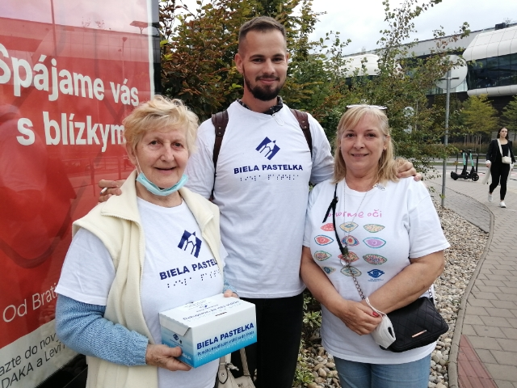
Fero a dievčatá
Zdroj: Eliška Fričovská
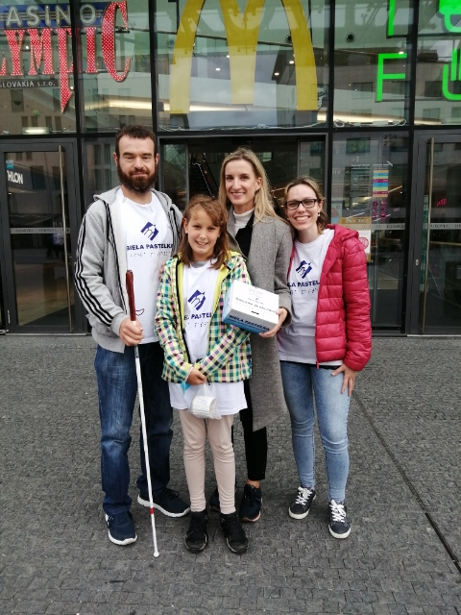
Adela sa so zbierkovým tímom pohybovala v okolí Dunaja. Na fotografii zľava: Martin Kostický, Adela Vinczeová, Veronika Ďurčeková a Vanesa Richterová.
Zdroj: Eliška Fričovská

Ako teda dopadli jednotlivé kraje počas hlavného zbierkového dňa? Prvá priečka patrí Bratislavskému kraju, v ktorom sa dobrovoľníkom podarilo vyzbierať 31 739,85 €. Pomyselnú striebornú medailu získal Prešovský kraj s čiastkou 27 549,81 €. Vyše 21-tisíc vyzbierali kraje Košický a Nitriansky. Konkrétne na konto zbierky pripísali čiastky 21 605,46 € a 21 347,86 €. Hranicu dvadsaťtisíc prekročil aj Žilinský kraj. Žiaci, študenti i dobrovoľníci z radov ľudí so zrakovým postihnutím dovedna vyzbierali 20 215,95 €. Sumu 15 874,22 € na konto zbierky pripísal Banskobystrický kraj. Trnavský kraj dosiahol po prepočítaní čiastku 13 144,02 €. Informácie o jednotlivých krajoch uzatvára Trenčiansky kraj so sumou 11 348,23 €. „Celkový výnos hlavného zbierkového dňa dosiahol čiastku 162 825,40 €. Sme veľmi vďační všetkým, ktorí sa akokoľvek podieľali na dosiahnutí tohto krásneho výsledku. „Myslím si, že je zároveň signálom, že aj v tomto náročnom období vieme prejaviť solidaritu, myslieť na iných, podeliť sa a podporiť tých, ktorí to naozaj potrebujú. Naši darcovia si môžu byť istí, že finančné prostriedky využijeme rozumne a na správny účel – pomoc a podporu ľudí so zrakovým postihnutím,“ dopĺňa Tatiana Winterová, riaditeľka ÚNSS.
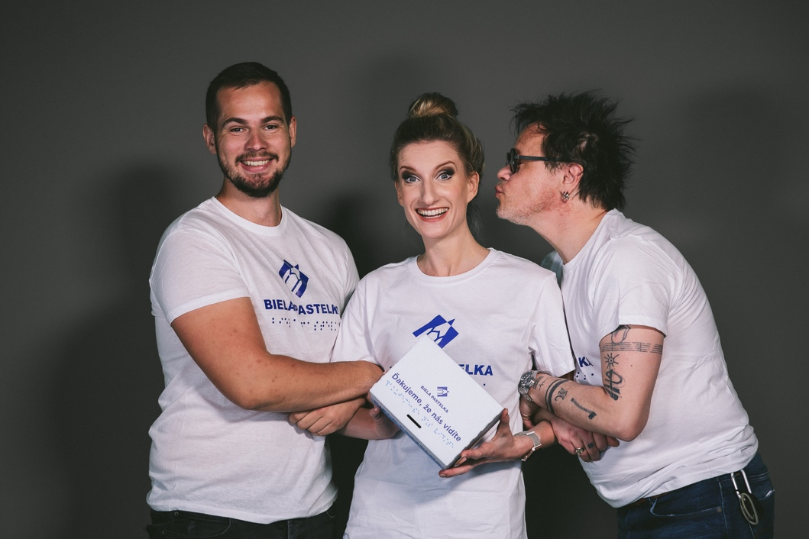
Veselé pastelkové trio
Zdroj: Eva Amzler
Keďže uzávierka Dúhy nás nepustí, v tomto vydaní budú chýbať informácie o víťazoch motivačnej súťaže. Avšak veľké ĎAKUJEME za ochotu zbierkovať určené našim členom a aktívnym dobrovoľníkom chýbať nesmie: „Veľmi rada využívam tento priestor na vyjadrenie slov vďaky všetkým členom základných organizácií, ktorí sa rok čo rok obetavo zapájajú do zbierky. Viem, že to pre nich nie je jednoduché, najmä v týchto náročných dňoch, no verím, že úžasný výsledok hlavného zbierkového dňa je dostatočnou satisfakciou a príjemnou motiváciou do ďalších dní,“ konštatuje T. Winterová.
Zbierka sa ešte nekončí
Biela pastelka 2021 sa oficiálne končí 31.12.2021, takže darcovia môžu na konto zbierky naďalej prispievať:
• online na číslo účtu SK23 1111 0000 0014 3025 8006
• prostredníctvom mobilných telefónov na číslo 820
• darovacími bránami, ktoré sú k dispozícii na www.bielapastelka.sk

Pripravila: Eliška Fričovská

Spravodajstvo

Deň bielej palice priniesol rekord

„Dobrý deň, pani vodička, ste si vedomá akého priestupku ste sa dopustili?“ pýta sa príslušník dopravnej polície a vodička zamietavo krúti hlavou. „Pred priechodom ste povinná zastaviť, ak vám nevidiaca osoba dáva signál, že chce prejsť. Dvíhala palicu nahor, čo pre vás znamenalo povinnosť zastaviť. Dnes však máme Deň bielej palice, takže vás na chybu len upozorňujeme. Nech sa páči, pani z Únie nevidiacich a slabozrakých Slovenska vám povie viac.“ K vodičke pristúpi informátorka a oboznámi ju s poslaním preventívno-bezpečnostnej akcie Deň bielej palice.
Situácií, ako je táto sa 14. októbra odohrávalo na slovenských cestách neúrekom.
Hlavným motívom dvanásteho ročníka bezpečnostno-preventívnej akcie Deň bielej palice bolo upozorniť na zodpovednosť a solidaritu vodičov voči používateľom bielej palice. Napriek tomu, že situácia v súvislosti s pandémiou nie je priaznivá a odrazilo sa to aj na počte zapojených miest, tešíme sa, že sa aktivita konala. V roku 2019 bolo do Dňa bielej palice zapojených 50 miest a 55 priechodov. Do tohto ročníka bolo spočiatku prihlásených 37 miest a 41 priechodov, avšak finálne čísla boli o čosi nižšie. „Žiaľ, zhoršujúca sa situácia v regiónoch spôsobila, že naši figuranti spolu s hliadkami dopravnej polície boli napokon v 33 mestách a na 38 priechodoch po celom Slovensku. Tu sme však naplno sledovali, ako budú konať vodiči, ktorým bude nevidiaci bielou palicou signalizovať svoj záujem prejsť cez priechod pre chodcov,“ hovorí Ivana Frčová, hlavná koordinátorka Dňa bielej palice.
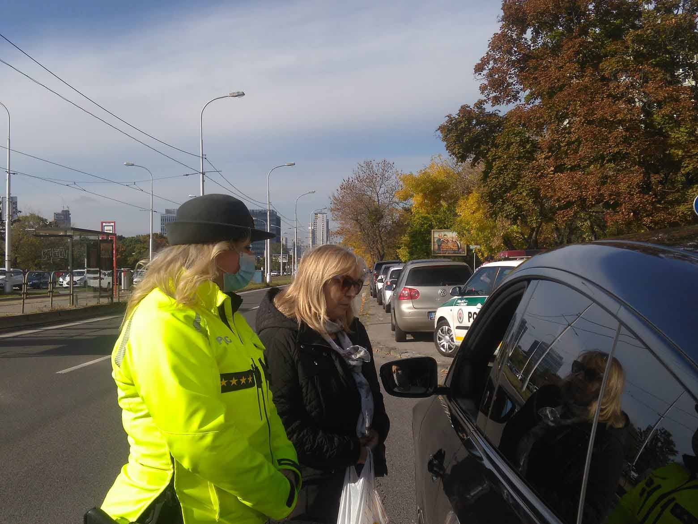
Príslušníčka hliadky dopravnej polície spolu s našou informátorkou v rozhovore s vodičom.
Zdroj: Eliška Fričovská

Aktuálny ročník Dňa bielej palice ukázal, že väčšina vodičov signál bielou palicou pozná a vie, že treba zastaviť. Samozrejme, našli sa aj tí, ktorí pochybili. „Teší nás, že i samotní nevidiaci konštatujú, že aj počas bežných dní vodiči vedia reagovať na zodvihnutie bielej palice. Nesmieme však zabúdať ani na tých, ktorí urobia chybu z nedbanlivosti či nevedomosti, aj preto je dobré, že sme mohli byť opäť v teréne a znovu vodičom vysvetliť, ako konať v súlade so Zákonom o cestnej premávke i solidárne voči ľuďom so zrakovým postihnutím,“ konštatuje plk. PhDr. Tomáš Vrábel z Odboru dopravnej polície Prezídia Policajného zboru.
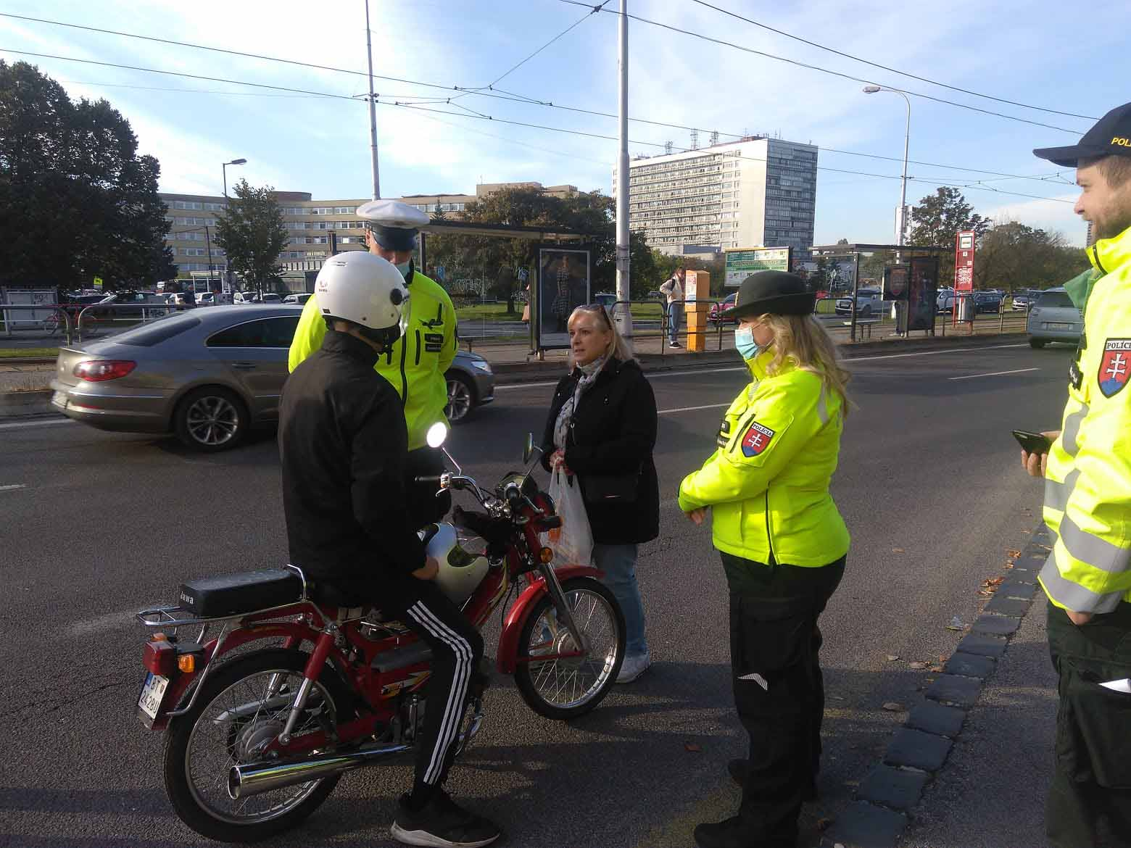
Zastavili sme aj vodičov dvojkolesových tátošov.
Zdroj: Eliška Fričovská

Sumárne čísla ukazujú, že na signál figuranta nezastavilo 19,6 % vodičov. Oproti roku 2019 ide o mierne zhoršenie, v ňom totiž vodiči dosiahli v celkových výsledkoch 18,8 %. (V roku 2020 sa z dôvodu pandémie uskutočnil Deň bielej palice online formou.) Avšak jeden príjemný rekord tento ročník zaznamenal. V Nitrianskom kraji nezastavilo nevidiacemu len 7,1 % vodičov. Štatisticky najhorším je Bratislavský kraj, v ktorom až 27,2 % vodičov odignorovalo signalizáciu figuranta. 26,2 % zaznamenali v Trnavskom kraji, o čosi nižšie číslo, 25,2 %, zaznamenal kraj Košický. Prešovský kraj zaznamenal 19,7 %, v tesnom závese je Banskobystrický kraj so zápisom 19,4 %. Trenčiansky a Žilinský kraj skončili s takmer totožným výsledkom, 13,7 % a 13,8 %.
Tímy Dňa bielej palice zaregistrovali dovedna 5 188 áut, z toho figurantom 4 170 vodičov zastavilo a 1 018 nevidiaceho ignorovalo.

Partner podujatia: Nadácia Allianz

Mediálny partner: Zelená vlna RTVS
Eliška Fričovská

Naša partnerská organizácia bilancovala

V dňoch 30. a 31. augusta sa v Pardubiciach konalo X. celoštátne zhromaždenie Zjednotenej organizácie nevidiacich a slabozrakých v ČR. Tak ako náš zjazd sa zhromaždenie malo uskutočniť už vlani. Vyhodnotenie činnosti, plány aktivít na nasledujúce roky, voľby riadiacich a kontrolných orgánov, prípadná novelizácia stanov, to sú hlavné úlohy našich snemov.
Nebolo tomu ináč ani v Pardubiciach. Delegáti jednohlasne schválili predložené správy, čím vystavili vysvedčenie doterajšiemu vedeniu organizácie.
Za nového prezidenta si delegáti zvolili Luboša Zajíca, viceprezidentom sa stal Zdeněk Šnyrich. Bývalí čelní predstavitelia Václav Polášek a Rudolf Volejník sa aj naďalej budú podieľať na činnosti organizácie, boli zvolení do novej Republikovej rady SONS rovnako ako aj protikandidátka na prezidenta Dagmar Filgasová, ktorá vo voľbách do 7- člennej republikovej rady získala najviac hlasov, čo možno považovať za jednotu vedenia a dôveru delegátov.
Celoštátne zhromaždenie uložilo republikovej rade a štatutárom úlohy na ďalšie obdobie. Nechýba v nich zameranie sa na legislatívu, pracovné uplatnenie, starostlivosť o seniorov, podpora aktivít mládeže, vzdelávania, odstraňovanie architektonických bariér, dostupnosť webových sídiel, a pod. Všetky činnosti s prídomkom pre nevidiacich a slabozrakých.
Ciele majú naše organizácie obdobné, aj keď prostredie a podmienky sa trochu líšia. Želáme našim susedom, nech sa im všetky zámery podarí naplniť a novému vedeniu veľa síl k ich realizácii.
Podľa uznesení spracoval Josef Zbranek

Rozhovory

Milan Měchura končí jednu etapu práce

Ing. Bc. Milan Měchura skončil, ale pokračuje. Rozporuplné konštatovanie nevyjadruje nič iné ako to, že 30. júna 2021 skončil svoj pracovný pomer v ÚNSS a odišiel do starobného dôchodku. Pokračuje však vo funkcii 1. podpredsedu ÚNSS, čo je funkcia dobrovoľná, ale dôležitá. Prvý činovník po štatutárovi.
Milan Měchura pracoval vo vysoko odbornej oblasti sociálneho práva, v ponímaní ÚNSS išlo o obhajobu práv a záujmov nevidiacich a slabozrakých ľudí. Je takmer nemožné bilancovať viac ako 25 rokov práce, ktorej náplňou boli:
• stovky rokovaní, legislatívnych iniciatív, pripomienkových či rozporových konaní s úradmi štátnej a verejnej správy a ich zložkami – výbormi, podvýbormi, komisiami a pod;
• stovky vyriešených prípadov konkrétnych nevidiacich a slabozrakých ľudí;
• odborná garancia legislatívneho pokrytia sociálnych služieb ÚNSS.
Pôvodne inžinier v oblasti plastikárskych technológií získal základy svojej súčasnej odbornosti intenzívnym samoštúdiom, ktoré pred niekoľkými rokmi potvrdil aj vysokoškolským štúdiom v odbore sociálnej práce. Dosiahol taký stupeň odbornosti, že sa stal aj hlavným odborníkom Národnej rady občanov so zdravotným postihnutím.
Pri tejto príležitosti som mu položil niekoľko otázok:
Uvedenú odbornú činnosť vykonávaš od roku 1995, čo považuješ za svoje najväčšie úspechy?
Nemyslím si, že by sa niečo podarilo presadiť výhradne mojím pričinením, vždy sme veci presadzovali viacerí spoločne. Spomenul by som presadenie možnosti od roku 2006 poberať príspevok na osobnú asistenciu pre osoby s ŤZP i po dosiahnutí veku 65 rokov, ak príspevok už poberali (trvalo ďalších 15 rokov, než bola v zákone zrušená diskriminácia z dôvodu veku), zabránenie návrhu MPSVaR poskytovať príspevok na mzdu zamestnanca so zdravotným postihnutím len na zamestnancov v chránených dielňach, čím by bola vylúčená podpora zamestnancov na chránených pracoviskách, a zrušenie hranice príjmu pri poskytovaní príspevku na osobnú asistenciu. Osobne za úspech považujem i ponechanie vykonávania činnosti osobnej asistencie len ako inej samostatnej zárobkovej činnosti, i keď boli snahy presadiť tu medzi osobným asistentom a užívateľom osobnej asistencie vzťah zamestnanec – zamestnávateľ.
Čo sa ti, naopak, nepodarilo presadiť?
Tu je odpoveď jednoznačná. Už priznané dôchodky sa od roku 2018 valorizujú prevažne len o tzv. dôchodcovskú infláciu, ani minimálne sa nezohľadňuje rast priemernej mzdy v národnom hospodárstve, čo podľa mňa hrubým spôsobom poškodzuje dôchodcov, s pribúdajúcimi rokmi poberania dôchodku sa ich životná úroveň prepadáva oproti dobe, keď dôchodok začali poberať. Štát sa rozhodol transformačné náklady spojené so zavedením II. piliera – starobného dôchodkového sporenia – preniesť na poberateľov dôchodkov a ušetriť tak prostriedky štátneho rozpočtu. Nedarí sa ani presadiť inštitút minimálneho dôchodku pre poberateľov invalidného dôchodku „nad 70 %“ pre poberateľov, ktorí nedosiahli dôchodkový vek. A viacerí nám majú za zlé, že sme nepresadili určitú percentuálnu výšku príspevku na kúpu cenovo vysoko náročných pomôcok pre osoby s vyššími príjmami. K vyššie uvedenému môžem len povedať, že návrhy sme predkladali opakovane, ale príslušné zákony navrhujú a schvaľujú iní.

Aké najväčšie výzvy na organizáciu nevidiacich a slabozrakých v blízkej budúcnosti čakajú?
Výmena generácie, ktorá samostatnú organizáciu zrakovo postihnutých v roku 1990 zakladala a dlhých 30 rokov ju viedla.
Čomu sa chceš na dôchodku venovať?
Mám v počítači nazhromaždených nesmierne veľa kníh a mp3 súborov (hudba, filmy, TV seriály a dokumenty), takže bude čo čítať a počúvať, len toho času sa mi stále zdá akosi málo.
Zhováral sa Josef Zbranek

Prichádza k nám erudovaná odborníčka z praxe
Po odchode Ing. Bc. Milana Měchuru a následnom výberovom konaní nastúpila na pozíciu metodičky pre obhajobu práv, legislatívne aktivity a zahraničné vzťahy JUDr. Soňa Tóthová.
Ide o advokátku s bohatými skúsenosťami z viacerých oblastí práva vrátane sociálneho, ale i medicínskeho. Na jej webovej stránke nájdeme mimoriadne pozitívne hodnotenia klientov, ktorých zastupovala. Veľmi si cenia jej vysokú profesionalitu, precíznosť, húževnatosť, ale aj ľudskosť a priateľský prístup. „Vždy som rozumela tomu, čo pani doktorka hovorí,“ vyjadrila sa spokojná klientka. Zrozumiteľnosť výkladu legislatívy je vec, ktorú naši členovia, funkcionári i zamestnanci oceňujú. „Zažili sme ju na mnohých pojednávaniach,“ dodáva ďalší klient, „ani jeden právnik sa za nás nebil s takou vervou ako ona.“
Na doplnenie tohto krátkeho profilu som JUDr. Tóthovej položil niekoľko otázok:
Aký priestor vo vašej doterajšej praxi zaujímalo sociálne právo?
V prvom rade chcem uviesť, že som vďačná za to, že som dostala možnosť pôsobiť ako právnik v ÚNSS a zúčastňovať sa na legislatívnych procesoch majúcich za cieľ zlepšiť a uľahčiť život zrakovo znevýhodneným osobám, obhajovať ich záujmy a pomáhať riešiť ich právne problémy, ktoré v drvivej väčšine patria do oblasti práva sociálneho zabezpečenia. V mojej advokátskej praxi sa zaoberám širokou škálou právnych odvetví, pričom sa špecializujem na medicínske, občianske právo, ako i právo sociálneho zabezpečenia. Mám bohaté skúsenosti prevažne s uplatňovaním nárokov klientov na peňažné príspevky, dávky, pomoci, a problémov s tým súvisiacich. Poznám úskalia týchto procesov, viem klientov na nich pripraviť a pomôcť im týmito procesmi prejsť.
Boli ste už niekedy v kontakte, či už vo svojej profesii alebo osobnom živote s nejakým človekom so zrakovým postihnutím alebo ako dnes hovoríme znevýhodnením?
Vo svojej profesii som mala možnosť zastupovať osoby zdravotne znevýhodnené, a to aj osoby, ktoré ku poškodeniu zdravia prišli napríklad v dôsledku pochybenia lekárov. Mám skúsenosť s tým, aké všetky prekážky musia tieto osoby prekonávať, pričom v boji za svoje práva a spravodlivosť sú často znevýhodňované, ba dokonca sekundárne viktimizované.
Tu som požiadal JUDr. Tóthovú o vysvetlenie výrazu.
Pojem viktimizovaný je odvodený od anglického slova “victim”, teda obeť. Čiže dané osoby sa stávajú sekundárne obeťami (okrem už svojho prvotného poškodenia) súdnej a úradníckej mašinérie, diskriminačného alebo iného zbytočne a neprimerane zaťažujúceho konania.
Čo Vás zaujalo na ponuke ÚNSS?
Ponuku práce pre ÚNSS vnímam ako výzvu a možnosť priamo ovplyvniť legislatívne procesy týkajúce sa práv a oprávnených záujmov zrakovo znevýhodnených osôb, keďže z pozície advokátky vidím množstvo nedostatkov a nedokonalostí právnych predpisov, ktoré klientom komplikujú situáciu. Ponuka práce pre ÚNSS ma zaujala i preto, že som nadšenou bojovníčkou za ľudské práva, zdravotne aj inak znevýhodnených osôb a cítila som, že v únii nájdem svoje uplatnenie v tomto smere. Je mi cťou pracovať s kolegami z únie, na čele s pánom predsedom RNDr. Branislavom Mamojkom, CSc., ktorí robia pre zrakovo znevýhodnených ľudí nesmierne dôležitú a významnú prácu.“
Čo nám o sebe ešte viete prezradiť?
Považujem za šťastie, že moja práca je i mojím koníčkom. Som mamou dvoch synov, ktorým sa po práci naplno venujem. Ak náhodou nedvíham telefón, som v súdnej sieni alebo na ihrisku. Toľko teda len na úvod pôsobenia JUDr. Soni Tóthovej v našej organizácii. Na stránka Dúhy sa iste s ňou a jej prácou v budúcnosti budeme stretávať. Želáme si, aby sa podarilo JUDr. Tóthovej naplniť predstavy a ciele, s ktorými do ÚNSS nastúpila a aby sa jej medzi nami páčilo.
Josef Zbranek

S ÚNSS sa celkom nelúči

K 14. septembru 2021 ukončila svoje pôsobenie na Úrade ÚNSS kolegyňa, ktorá sa napriek pomerne krátkemu pôsobeniu nezmazateľne vpísala do podvedomia funkcionárov ÚNSS.
Dušana Blašková nastúpila do ÚNSS v roku 2016 ako PR manažérka. Po dvoch rokoch dostala na starosť rozvoj spolkovej činnosti. Vzniklo tým rovnomenné oddelenie a ona sa stala jeho vedúcou. Medzi cieľmi, ktoré si v práci vytýčila, bolo čo najviac sa priblížiť základným organizáciám ÚNSS a ich funkcionárom. Presvedčivo to dala najavo v roku 2019, kedy navštívila viacero členských i výborových schôdzí. Ďalší rozvoj týchto aktivít zastavila pandémia. Nežičlivú situáciu vykompenzovala vysokou intenzitou elektronických stykov s organizáciami, rozosielaním informácií o novinkách v legislatíve, sociálnych službách, či pozvánok na najrôznejšie virtuálne podujatia.
Jej srdcovou záležitosťou sa stali časopisy ÚNSS Dúha a Dúhovka. Úroveň obidvoch časopisov výrazne zvýšila po stránke obsahovej i formálnej. Do štruktúry časopisov vniesla pevný poriadok, mala invenciu na výber nových zaujímavých tém, pre ich tvorbu získala aj viacerých odborníkov z danej oblasti.
Dušana Blašková bude aj naďalej pôsobiť v sociálnej oblasti, aj keď v inej organizácii. Z pracovnej pozície na Úrade ÚNSS síce odchádza, ale zostáva členkou Ústrednej rady ÚNSS a grantovej komisie ÚNSS. Opýtal som sa jej, ako by ďalej chcela pracovať v prospech nevidiacich a slabozrakých ľudí, resp. čo by v ÚNSS chcela presadiť alebo vytvoriť.
„Človek neutečie ani pred sebou, ani pred svojím zrakovým postihnutím, to by boli aj márne snahy, takže, ako si to už nadpisom vyjavil, s ÚNSS sa celkom nelúčim. Viac či menej sa ako tenké vlákenko vpletiem do niektorých pripravovaných projektov, tento rok sú ešte takmer všetky bielopalicové maňušky ovládané mojimi dlaňami, pod väčšinou článkov z Dúhovky bude moje meno, teším sa ešte na projektové zvesti KS, KR a ZO. Uvidíme, kde sa vháčkujem v budúcich rokoch, ale dúfam, že tých príležitostí ešte bude.
A čo by som chcela v ÚNSS presadiť alebo vytvoriť? Nemôžem povedať, že neviem, skôr asi neviem ako. Únia potrebuje veľa iskier a množstvo horľavého materiálu, potrebuje sa skrz-naskrz premknúť nielen človečinou, ale najmä zrakáčinou. To tajomstvo úspechu nezhltli literky stanov, ono by malo byť v zápale a motivácií ľudí, ktorí za úniou stoja. Veľkým treskom bude pre nás nepochybne budúcoročný zjazd, uvidíme, koľko fakieľ sa v ÚR rozhorí a na akej ceste nám budú najbližšie roky svietiť. Ostáva len držať palce.“
Prajeme Ti, Duška, aby sa Ti v novej práci darilo, aby sa Ti tam naplnili všetky tvoje očakávania a aby sa ti darilo aj v Tvojom osobnom živote.
Josef Zbranek

Komisárka rieši aj naše problémy

S komisárkou pre osoby so zdravotným postihnutím Zuzanou Stavrovskou som sa už raz či dva razy stretol. Pri týchto stretnutiach aj pri jej iných výstupoch som mal vždy pocit, že jej ide o vec, je mimoriadne zaangažovaná, ale zároveň neženie problémy na ostrie noža a aj pri presadzovaní našich práv hľadá skôr dialóg, nie konfrontáciu. Naplno som si to však uvedomil až na nedávnom stretnutí komisárky s verejnosťou v Hlohovci.
Ťažké životné situácie, frustrácie, negatívne emócie. Mesto je nanič, štát je zlý, celý svet je nespravodlivý. Pani komisárke som v tej chvíli skutočne nezávidel. Ako tú rieku ponôs udržať v koryte triezvej vecnosti? Ako oddeliť relevantné podnety od prázdneho vyplakávania? Komu sa dá reálne pomôcť a koho len vypočuť? Zuzana Stavrovská so svojím tímom to však zvládla veľmi dobre, napokon, má za sebou už desiatky podobných výjazdov. Úplne na konci mala ešte aj energiu na rozhovor. Z mojej strany sa začal dosť rozpačito. Pani Stavrovská sa totiž ku mne priviezla na vozíku. „Čože? Aj ona má telesné postihnutie? Nikdy predtým som si to nevšimol. Ach, slepý novinár, hotová pohroma. Mohli by vedľa mňa položiť časovanú bombu a ani by to mnou nepohlo.“ Všetko sa však rýchlo vysvetlilo. Dva dni pred cestou do Hlohovca si Zuzana Stavrovská zlomila členok. Napriek tomu náročný celodenný program v teréne neodvolala. Môj obdiv!
Takýto úraz by bol naozaj pádnym dôvodom cestu zrušiť. Vy ste to však neurobili.
Nie. V Hlohovci a okolí som mala naplánovaných niekoľko návštev. Všetci už na mňa čakali. Navyše, mojou agendou sú ľudia so znevýhodnením a teraz som na chvíľu doslova v ich koži, aj keď, samozrejme, nedá sa to vôbec porovnávať. Tak trochu som si dnes aspoň otestovala fyzické bariéry v Hlohovci a bola som pomerne milo prekvapená.
Máte v súčasnosti ľudí s postihnutím aj vo vašom tíme?
Úrad komisára má v súčasnosti dvanásť zamestnancov, ľudí s postihnutím momentálne nezamestnávame. V minulosti pre nás pracovali právnici so znevýhodnením, ale tí potom prešli na iné pozície, ktoré sa im zdali výhodnejšie.
So začiatkami budovania vášho bratislavského úradu sa spájalo hľadanie vhodných, bezbariérových priestorov. Vraj to vôbec nebolo jednoduché.
To je pravda. Bezbariérovosť úradu bola pre nás hlavnou prioritou. Vyhovujúce priestory v centre mesta sa nachádzajú najmä v nových budovách, kde je však mimoriadne vysoké nájomné. Vhodné miesto sme preto našli v Krasňanoch, dve zastávky električkou od železničnej stanice Vinohrady. Je tam veľmi dobrá dostupnosť. V čase sťahovania sme riešili aj bezbariérovosť električkovej zastávky, rovnako vodiace pásy smerujúce k našej budove.
Popri úradovaní vo vašom sídle robíte veľa výjazdov do terénu. Za štyri roky pôsobenia máte už Slovensko asi pomerne dobre zmapované z hľadiska bariér, ale aj iných vecí, ktoré si z povahy vašej práce všímate. Aký je to obrázok?
Výjazdové dni slúžia najmä na to, aby sme sa dostali bližšie k ľuďom so zdravotným postihnutím a aby sme im pomohli riešiť problémy, ktoré ich trápia. Zároveň sa snažíme nadväzovať spoluprácu s vybranými mestami pri riešení rôznych situácií týkajúcich sa týchto občanov. Takáto spolupráca je nevyhnutná, pretože naša pomoc žiadateľom je tak špecificky adresná, že komunikujeme priamo s príslušným mestským alebo obecným úradom a prosíme o pomoc pri prešetrení konkrétnej sociálnej situácie.
Prejavilo sa to aj v Hlohovci, kde ste sa v rámci diskusie s občanmi hneď obracali na pracovníčku sociálneho úseku tamojšieho mestského úradu a ozrejmovali ste si konkrétne otázky.
Áno, aj ľudí nabádame, aby sa obracali priamo na úradníkov, ktorí sú im v bydlisku najbližšie a poznajú miestnu situáciu. Ja s kolegami prídem raz za čas, ale pracovníci úradov sú im k dispozícii denne.

Vypočul som si všetko, s čím sa dnes Hlohovčania na vás obrátili. Jedna pani napríklad uviedla, že problém najprv predostrela svojmu kňazovi a potom sa vybrala za vami. Odznelo tu teda naozaj všeličo. Vyberme z toho množstva podnety, ktorými by ste sa mohli skutočne zaoberať a prípadne dospieť k riešeniu.
Viacerí občania sa pýtali na možné úľavy na poplatkoch za odpady. Ďalších zaujímala finančná podpora pri stravovaní seniorov. Kolegyne riešili aj podnety týkajúce sa kompenzácií ťažkého zdravotného postihnutia. Zabrúsili sme aj do rodinného práva, kde išlo o styk s maloletými deťmi.
Ak dovolíte, chytím sa tých smetí. Hlohovec vo svojom všeobecne záväznom nariadení nemá žiadne zľavy na odpady pre ľudí s postihnutím. Ale to zrejme nemá ani mnoho iných miest.
To je pravda, ale veľa je už aj takých samospráv, ktoré tieto úľavy poskytujú, k čomu sa ich snažíme aj viesť. Môže ísť aj o zníženie iných poplatkov vyberaných mestom či obcou, napríklad dane z nehnuteľnosti.
Častou otázkou je, nakoľko sú odporúčania a iné výstupy vášho úradu záväzné. Je to len akýsi zdvihnutý prst, alebo v prípade závažnejšieho porušovania práv ľudí s postihnutím môžete občas niekomu, obrazne povedané, po tých prstoch aj klepnúť?
Možnosti sú veľmi individuálne. V žiadnom prípade však nemôžem ukladať nijaké pokuty. Našim cieľom je stanovovať také opatrenia, aby subjekt zastavil nežiadúce konanie. Je tam veľký výchovný moment. Daný subjekt skôr vedieme k tomu, aby dobrovoľne pristúpil k plneniu a aby zmenil svoje myslenie. Toto je aj úloha komisára, aby sa snažil o zmenu spoločenskej mienky vo vzťahu k ľuďom so zdravotným postihnutím. Ak by však subjekt uložené opatrenie neplnil, som oprávnená takéto konanie nahlásiť jeho nadriadenému orgánu. Ak taký neexistuje, mojou povinnosťou je pripraviť dokumentáciu prípadu na rokovanie vlády. Zatiaľ však naše opatrenia vo väčšine prípadov plnené sú.
V komunite ľudí so zrakovým postihnutím nedávno zarezonovalo vaše stanovisko k očkovacej lotérii. Jasne ste v ňom pomenovali diskriminačné prvky súťaže, ktoré boli v ďalších kolách odstránené. Považujete to za svoj osobný úspech?
Určite si nechcem prisvojovať nejaké zásluhy. Bol to jeden z impulzov na riešenie, ale v tomto prípade sa zmobilizovala aj dotknutá skupina a vytvorila dostatočný spoločenský tlak, ku ktorému, verím, prispelo aj naše stanovisko.
S podnetmi sa na vás určite obracajú aj nevidiaci a slabozrakí žiadatelia. Čoho sa ich otázky predovšetkým týkajú?
Ide prevažne o držiteľov vodiacich psov, ktorým je odopretý vstup do reštaurácií, predajní a iných prevádzok. Kontaktujeme ich a vysvetľujeme, že vodiaci pes je podľa zákona pre nevidiaceho kompenzačnou pomôckou. Stretávame sa so zariadeniami, ktoré o príslušnej právnej úprave iba nevedeli, situáciu pochopia a vychádzajú nám v ústrety. Sú však aj také, ktoré a priori takéto opatrenia neprijmú. Potom však musia počítať so zverejnením informácie, že dané zariadenie neakceptuje nevidiacich zákazníkov s vodiacimi psami. Určite to pre takéto prevádzky nie je dobrou vizitkou.
Pri vodiacich psoch ešte na chvíľu ostaneme. Zaznamenal som podnet od viacerých nevidiacich, ktorí cestujú mestskou hromadnou dopravou. Prvé sedadlo za vodičom, ktoré je tradične vyhradené pre vodiaceho psa a jeho majiteľa, je v čase korony zahradené páskou. Ľudia síce chápu toto opatrenie, ale korona tu pravdepodobne s nami bude ešte dlho a psy sú cvičené tak, že mieria priamo k vyhradenému sedadlu.
Zaujímalo by ma, v ktorých mestách sa to deje.

Tento podnet som zachytil v Nitre, ale určite sa to týka aj iných miest.
Hneď ako takýto podnet zaevidujeme, začneme sa ním zaoberať. Podnet sa dá podať poštou, mailom aj osobne na stretnutiach v teréne, kde vám ho pomôže spísať naša pracovníčka.
Riešili ste od nevidiacich aj podnety, ktoré sa netýkali vodiacich psov?
V jednom z nich občan so zrakovým postihnutím namietal, že samoobslužné automaty na kúpu lístkov v Bratislave nie sú označené Braillovým písmom a tlačidlá na nich sú príliš nahusto. Neprístupné sú aj informácie na displeji. Na tento problém sme dopravný podnik aj magistrát upozornili a čakáme na vhodné riešenie, ktoré si zrejme vyžaduje väčší rozsah úprav. Ďalšie podnety sa týkali podpisovania úradných listín a zmlúv prakticky nevidiacimi osobami. Na našom portáli sme vydali stanovisko, ako majú takíto ľudia postupovať. Zaznamenali sme aj otázku, či má človek so zrakovým postihnutím právo žiadať, aby dokument predkladaný na podpis orgánom štátnej správy alebo samosprávy bol vyhotovený v prístupnej forme, napríklad vo zväčšenej čiernotlači alebo v Braillovom písme.
Nedávno ste navštívili Dunajskú Stredu, teraz sme v Hlohovci. Kde a kedy sa s vami budú môcť občania osobne stretnúť?
V minulosti sme mali približne jeden výjazdový deň mesačne. Ak nám to pandemická situácia dovolí, do konca roka ešte radi vycestujeme. Chodíme aj na pozvanie samospráv. Od júna roku 2017 sme takto navštívili 35 miest po celom Slovensku.
Keď sme sa stretli v prvých rokoch vášho pôsobenia, veľa ste hovorili o fyzických bariérach, na ktoré pri svojej práci narážali aj zamestnanci vášho úradu. Vnímate v tomto smere aspoň nepatrné zlepšenie?
Verím, že áno, že tie bariéry sa postupne odstraňujú. Stále si spomínam na okresný súd v Prievidzi, kde bariéru pri vstupe našej vtedajšej zamestnankyni pomáhal prekonať schodolez. Keď sa však okolo pol štvrtej pojednávanie skončilo, pracovník, ktorý schodolez obsluhoval, bol už mimo budovy, takže sme kolegyňu – právničku znášali zo súdu po strmých schodoch vlastnými silami. Dúfam, že podobných prípadov bude stále menej.
V Hlohovci ste navštívili denné centrum pre deti so zdravotným postihnutím Ja sám, novovybudované oddelenie dlhodobej lekárskej starostlivosti tamojšej polikliniky a domov sociálnych služieb pre mládež v neďalekom Pastuchove. Následne ste niekoľko hodín hovorili s ľuďmi o ich problémoch. Ako je to na konci dňa s vašou energetickou hladinou?
Nemôžem povedať, že by som bola unavená. Ľuďom načúvam s veľkou láskou a porozumením. Snažím sa o individuálny prístup a neustále si uvedomujem, že ľudia s postihnutím, ktorí sa o niečo snažia, sú hrdinami všedného dňa. Dnes som aj ja pre zranenie odkázaná na vozík a už len tento zážitok je pre mňa vysokou školou zvládania sťažených podmienok. Pritom je to vyslovene len krátkodobé obmedzenie. Ľudia žijú s oveľa ťažšími, doživotnými diagnózami a mnohí sa s tým pasujú naozaj obdivuhodne. Chcem pozdraviť aj vašich čitateľov a ubezpečiť ich, že som pripravená riešiť aj ich problémy.
Michal Herceg

Projekty

O zdraví s otáznikmi i bez
Častými námetmi našich spoločných predpandemických rozhovorov bývala téma zrakové postihnutie. Otázok padalo neúrekom, odborné odpovede však chýbali. Čadčianski ZO-čkári neraz spoločne rozoberali progres a prognózu vlastného stavu, hľadali príčiny, prečo práve u nich došlo k negatívnemu vývoju, a snažili sa nájsť možnosti, ktoré by prípadne viedli k jeho zlepšeniu. Náš výbor dal preto hlavy dokopy a zapojil sa do 1. kola grantovej výzvy ÚNSS podaním projektu pod názvom Na slovíčko...
Gro projektu spočívalo v zorganizovaní série on-line prednášok s odborníkmi na zrakové postihnutie, keďže pandémia výrazne znížila fyzickú aktivitu u členov, a negatívne tým ovplyvnila ich telesné zdravie. Spektrum tém sme sa rozhodli obohatiť aj o problematiku fyzioterapie. Naše zámery sa evidentne pozdávali aj grantovej komisii ÚNSS, ktorá projekt posvätila, a tak už nič nebránilo tomu, aby sa zamýšľaný plán začal napĺňať.
Najskôr všetko o zraku
Prvú vzácnu hosťku moderátorky Evy Gregušovej sme privítali hneď niekoľkokrát, a to v júni a v septembri. Bola ňou odborníčka z Beskydského očného centra vo Frýdku-Místku MUDr. Miroslava Rudinská a svojej úlohy sa zhostila so skutočnou profesionalitou a obrovským prehľadom. Všetkých nás potešila jej mimoriadna ústretovosť – v tematických blokoch si pripravila prednášky na témy, o ktoré bol podľa vopred zrealizovaného prieskumu v radoch čadčianskych zo-čkárov najväčší záujem. Prierezovo prešla postupne ochoreniami ako sivý a zelený zákal, dioptrické poruchy, vekom podmienená degenerácia makuly či poruchy videnia spôsobené cukrovkou. Pri každej téme prišli na rad aj odpovede pani doktorky na otázky účastníkov besedy. Otázok bolo veľa, pretože každého, prirodzene, zaujímalo niečo iné. Dozvedeli sme sa aj to, že ak by sme mali záujem zapojiť sa do nejakej výskumnej štúdie, treba tak učiniť výlučne prostredníctvom špecializovanej oftalmologickej ambulancie (napr. sietnicovej), ktorá dokáže takéhoto uchádzača nasmerovať na vhodné pracovisko.
„Pri operácii sivého zákalu sú očné viečka fixované rozvieračom, ich vstupy do určitej miery fixujú aj mikronástroje. Dôležitá je však spolupráca s pacientom, preto je každý pacient vopred plne poučený. Navyše počas operácie dostáva priebežne informácie a inštrukcie,“ odpovedala pani doktorka na jednu z menej typických otázok smerujúcich k priebehu operačného výkonu.
Zaujímavé bolo počuť aj detailný popis toho, ako sa do oka injekčne vpichuje látka, spomaľujúca postup vekom podmienenej degenerácie makuly: „Nie je to síce príjemné, ale všetko sa robí v lokálnej anestézii a ešte sa mi nestalo, že by pri tom niekto kričal,“ rozptyľovala obavy niektorých účastníkov odborníčka.
„Určite je veľmi dôležité chrániť si oči kvalitnými slnečnými okuliarmi s filtrom UV-A a UV-B, pretože ultrafialové žiarenie v dnešnej dobe veľmi nepriaznivo pôsobí na bunky sietnice,“ radila na záver prvej prednášky.
Vo svojej druhej prednáške sa doktorka Rudinská venovala popisu, diagnostike a spôsobe liečby pri niektorých refrakčných chybách. Priestor dostali aj rôzne prejavy alergií, ktoré vedia veľmi nepríjemne potrápiť. Osobitný záujem však zbudila časť venovaná najnovším výskumom pri diagnóze retinitis pigmentosa (RP). Toto progresívne genetické ochorenie je veľmi ťažko liečiteľné a je častou príčinou straty zraku. Čerstvou novinkou, o ktorej naša hostka informovala, je experimentálna génová terapia. Jej podstata spočíva v tom, že po dôkladnom genetickom vyšetrení sa pod sietnicu aplikuje látka – Luxturna, ktorá vnesie genetický materiál. Ten buď časť chýbajúceho génu pre tvorbu chýbajúceho proteínu nahradí, alebo ho nejakým spôsobom ovplyvní tak, že sa nebude tvoriť proteín spúšťajúci túto chorobu. Indikáciou na takúto liečbu je však prítomnosť mutácie génu RPE65 a dostatok funkčných buniek sietnice. „Veľkou nádejou tejto terapie je aj to, že keď sa už prišlo na tento systém liečby, po podrobnejšom preskúmaní iných ochorení, bude možné liečiť aj iné genetické poruchy,“ objasnila podstatu týchto poznatkov doktorka Rudinská.
Nuž, zatiaľ je to určitý pokrok, i keď nie stopercentný, ale podľa slov odborníčky: „V medicíne nie je absolútne nič stopercentné, pretože každý človek je iný. Môže sa pokojne stať, že u milióna ľudí niečo zaberie a príde milión prvý s tým, že jemu to nezabralo.“
My sa však už teraz môžeme tešiť na najnovšie poznatky z génovej terapie – od pani doktorky máme totiž sľúbené ďalšie stretnutie, a to po jej návrate z lekárskeho kongresu na túto tému.
MUDr. Miroslava Rudinská prednášala “s asistenciou” medicínskych prístrojov. Je to prednosť prednášok on-line.
Zdroj: BOC Frýdek-Místek

Dobré rady na chrbticu a nad zlato
Ďalšie pozvanie do virtuálneho kresla prijala v Čadci dobre známa a renomovaná fyzioterapeutka Milada Tatarková, ktorej dlhoročná prax a bohaté skúsenosti z odboru predznamenali vysokú kvalitu informácií a dobrých rád. A skutočne, pani Milada sa svojej úlohy previesť účastníkov všetkými zákutiami fyzioterapie zhostila veľmi zodpovedne.
Vo svojej prvej prednáške podrobne rozobrala chrbticu do najmenších detailov, dôkladne popísala jej stavbu, spôsob fungovania a vysvetlila príčiny bolestí. O seknutí v krížoch, vyskočenej platničke, či blokáde krčnej chrbtice už nepochybne počul každý, nejeden to však zrejme pozná nielen z počutia. Preto prišli vhod cenné odpovede našej odborníčky, ktorá vysvetlila, aké úľavové polohy a techniky použiť pri rôznych akútnych i chronických bolestiach chrbtice. Všetkým zúčastneným je už teraz jasné aj to, čo je to trakcia, bankovanie a aké typy masáží sú na ktoré situácie vhodné.
„Nemyslím si, že problémy s rôznymi blokádami chrbtice vyrieši silové napravovanie. Ak už je to potrebné, mal by to po dôkladnom vyšetrení robiť odborník – neurológ alebo rehabilitačný lekár, určite nie nejaký ľudový liečiteľ, ktorý môže svojím zásahom bez potrebnej diagnostiky ublížiť. Pri takýchto problémoch je podstatné správnym držaním a vhodnou rehabilitáciou docieliť uvoľnenie chrbtice, a nie používať rôzne silové mykania a ťahania, objasnila naša hostka.
Počas druhej septembrovej prednášky sa venovala srdcovocievnym a respiračným ochoreniam. Opäť zazneli cenné rady, ktorými si vieme pomôcť pri zdravotných ťažkostiach, vyplývajúcich zo súčasného spôsobu života. Súčasťou tohto bloku bola aj situácia ohľadom vírusu COVID-19 – veď aj v našich radoch sa prejavila jeho ničivá sila. Predstavenie súboru dýchacích cvičení, ktoré sú pri obnove dýchacích funkcií pľúc oslabených po prekonaní covidu nápomocné, bolo preto určite namieste. Veľmi podnetné bolo započúvať sa do následnej živej diskusie, počas ktorej zaznievali osobné skúsenosti našich členov s prekonávaním choroby. Niekomu pomohol nepretržitý prísun čerstvého mrazivého vzduchu počas celodenného vetrania a sústavná snaha o hlboké dýchanie, inému včasné nasadenie rôznych liekov. Zhoda nastala v jedinom – že každému pomáhalo niečo iné.
Nezabudlo sa na nikoho
Cieľom organizátorov bolo pútavou formou sprostredkovať svojim členom informácie z oblastí, o ktoré prejavili záujem, zároveň zaktivizovať členskú základňu a oživiť pandémiou utlmené väzby. To sa nepochybne podarilo, keďže celkovo sa na besedách zúčastnilo viac ako 50 členov. Ale ani tí, ktorým to v on-line priestore pre chýbajúce počítačové zručnosti nejde, nebudú ukrátení – vyhotovené zvukové nahrávky prednášok dostanú na záznamových médiách.
Žiaľ, cez Slovensko sa už prevalila aj tretia vlna pandémie. Pre nás všetkých je to signál k zvýšenej opatrnosti, pre čadčianskych organizátorov aj k tomu, aby popremýšľali nad čímsi ďalším.
Peter Halada

Boli sme pri tom

Bieločierny koncert pod Nitrianskym nebom
Uvoľnenie pandemických opatrení a teplé letné počasie nám umožnilo vytiahnuť sa z ulít našich príbytkov a vydať sa do ulíc či prírody, prosto von. Okrem slnka nás ťahalo z domovov množstvo lákavých ponúk, medzi ktorými boli aj pozvánky na vystúpenia umelcov zasiahnutých dlhodobým pôstom.
Letné mesiace priniesli množstvo koncertov, prečo teda píšeme práve o tomto? Jednoduchá odpoveď: Až na jednu výnimku tu vystúpili umelci so zrakovým postihnutím
Nebol to zámer
Tvrdí dvojica hlavných organizátorov. Speváčka Kristína Iris Snopková vysvetľuje: „Chceli sme po lockdowne zorganizovať koncert, na ktorý sme si ako interpretov pozvali našich kamarátov a takto sa to vykryštalizovalo.“ Peter Zbranek dodáva: „Nie som zástancom selekcie umelcov na postihnutých a nepostihnutých. Snažím sa, aby ľudia prišli za umeleckým zážitkom, a nie za nevidiacim pianistom.“
Myšlienka paralympiády vychádza zo zdravotného postihnutia, teda, že všetci k podaniu určitého výkonu nemajú rovnaké podmienky, preto súťažia separátne. A to je jedna z odlišností kultúry a športu V kultúrnych disciplínach, ktoré sú prístupné aj nevidiacim umelcom, to tak nie je. Klaviatúra nie je zjazdovka. Absencia zraku takmer nebráni interpretovi podať vrcholný umelecký výkon v hudbe, literatúre alebo recitácii. Nejaké obmedzenia tu síce sú, nevidiaci hudobníci nemôžu hrať z nôt, ale interpret s trénovaným sluchom túto nepriaznivú okolnosť dokáže premeniť na výhodu. Kultúra môže verejnosti názorne demonštrovať, čo človek napriek zdravotnému postihnutiu dokáže.
Na moju ďalšiu otázku, prečo práve bielo čierny koncert, keď takéto slovné spojenie môže evokovať špecifický výber interpretov, mi vysvetľujú, že tu ide o klávesy, tie sú predsa čierne a biele. Tie na plagáte, ale aj koncerte sú a boli skutočne dominantné. Gitara si tu ani nevrzla, pardon nebrnkla. To by sa za našich mladých liet nestalo, no ale v časoch našich starých mám a starých otcov... Ako sa to len všetko generačne opakuje.

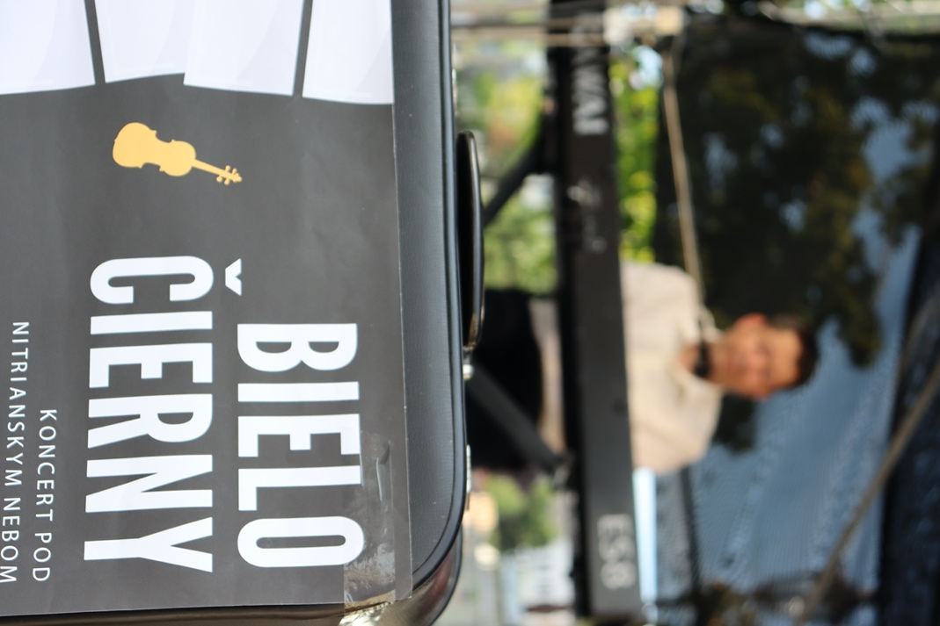
Momentka z Bieločierneho koncertu.
zdroj: Stanislav Sokol

Otvorenie
Nech už je to ako chce, 12. augusta sa na rohu Svätoplukovho námestia a Štefánikovej triedy zišla dôstojná vzorka slovenských nevidiacich a slabozrakých hudobníkov.
Celý koncert úderom osemnástej hodiny otvoril moderátor Michal Herceg, redaktor Rádia Regina. Privítanie pripojených a samozrejme prítomných, ktorí postupne zapĺňali stovku pripravených stoličiek, obsahovalo množstvo informácií o účinkujúcich i sprievodných aktivitách koncertu.
Romantická hravosť
Žiadalo by sa dodať plná nápadov, aj keď „Nenápadný nápad“ už na Slovensku máme. Redaktor Rádia Lumen Ondrej Rosík z Banskej Bystrice, ktorý bol prvým účinkujúcim, sa predstavil v úlohe klaviristu a skladateľa. Svoju hravosť prejavil na úvod aj slovne, keď Michalom prednesené slovné spojenie „výnos Bielej pastelky“ v rámci propagácie verejnej zbierky interpretoval ako „víno z bielej pastelky“.
Ondrejove vystúpenie nebola žiadna pódiová šou. Cielilo na pozorného a vnímavého poslucháča. Inšpiráciou pre prvú skladbu mu bola jazda vlakom, v rytme koľajníc zneli zvučky staníc, ktoré do nej spojil. Ďalšie dve piesne venoval svojej manželke v čase ich zásnub. Priznávam, že na koncerte som vnímavým poslucháčom nebol. Skladby ma trocha nudili. Keď som si koncert pustil na druhý deň zo záznamu, moje dojmy sa radikálne zmenili. Zrazu som počul, že tá láska z nich doslova trčí, proste zimomriavky. Len slová tomu chýbali, hneď som nejaké v duchu dosadzoval. Márne. Mne idú len žartíky, na romantiku som krátky. Nasledovali opäť dve hravé. Obsah prvej z nich vystihuje názov „Poďme sa zachrániť s tetou Eliškou“. Odhalil, že pán Ludwig von a Peter Nagy zvolili v určitých častiach skladieb rovnaké harmonické postupy, stačilo len na to prísť a umne spojiť. Skladba Pocta Louisovi Braillovi si žiada samostatný článok, preto jej venujem úvodník v čísle, ktoré vyjde v čase výročia narodenia tohto nevidiaceho génia. Svoj klavírny recitál Ondrej zakončil filmovou hudbou, ktorú komponoval najmä k študentským filmom.
Nefalšovaná láska ku spevu
Kristína Iris Snopková sa venuje sólovému spevu prakticky od strednej školy. Už niekoľko rokov je členkou komornej opery Bratislava, pracuje ako PR manažérka Hilaris Chamber orchestra, renomovaného komorného telesa. V roku 2013 získala cenu garant muzikálovej akadémie Bratislava. Speváčky zväčša nevystupujú s autorskou tvorbou, ich sila je v interpretácii. Kristínin výber bol zameraný na známe populárne piesne a muzikály, ktoré miluje. S klavírnym sprievodom Petra Zbraneka otvorila svoje vystúpenie piesňami z muzikálov, František z Assisi, Matúš Čák Trenčiansky a Neberte nám princeznú. V repertoári Mariky Gombitovej pokračovala pesničkou Šaty. Záverečné dve boli osvedčené „pecky“. Názov piesne „Jednoho dne se vrátíš“ z repertoáru Věry Špinarovej na prvé prečítanie niekomu možno nič nepovie, keď však pridám názov filmu „Tenkrát na západě“, je všetko Jasné. Rozlúčkou bol slovenský hit storočia „Vyznanie“ opäť od ikonickej Mariky.
Pesničky ako vánok
Takto vnímam autorskú tvorbu Viery Petrovčinovej z Humenného. Jej vystúpenie bolo možno jedno z posledných s jej dievčenským menom. „Šťastná, Nostalgia, Deravý svet“ – to sú názvy troch z 12 pesničiek, ktoré s vlastným klavírnym sprievodom zaspievala. Rozmýšľa v nich najmä o živote, ich témami sú aj viera a láska, nestratí sa ani humor. „Ako kedy,“ odpovedala mi na obligátnu otázku, ktorá sa kladie pesničkárom, či najskôr napíše text, ktorý potom zhudobní, alebo vkladá slova do hudobných nápadov. „Niekedy je prvý text, inokedy melódia a niekedy to ide ruka v ruke.“ Ja som sa totiž nemohol ubrániť dojmu, že ide o zhudobnené texty. Len malá ukážka Vierkinej poézie:
Sláva na zemi,
láka smrteľníkov,
spevák, básnik, kráľ
si už na ňu zvykol.
Tešíme sa na CD, ktoré už Vierka pripravuje s kapelou zostavenou na tento účel.
Koncert pre husle a klavír
Aj takto by sa dalo označiť vyvrcholenie programu. Husle Viktórie Linnen a klavír Petra Zbraneka. Piráti z Karibiku, Mamma Mia, Bella Ciao, Hallelujah, Memories sú názvy niektorých zo svetoznámych melódií, ktoré zahrali. Zaradili aj Bohemian Rhapsody od skupiny Queen. Spevák a autor Fredy Mercury pri kompozícii tejto skladby použil aj operné motívy a dal im rockový šat. Zvláštnosťou v podaní Viktórie a Petra bolo, že pieseň zahrali ako klasiku, a to aj jej rockovú časť. Talentovaná huslistka, ktorá jediná nepatrila do rodiny zrakovo postihnutých hudobníkov (ako som uviedol na začiatku, o takúto selekciu organizátorom nešlo), prišla na koncert až z rodného Sabinova, dokonca pricestovala 2 týždne pred koncertom aj na skúšku. S Petrom sa spoznali pred časom na svadobnom veľtrhu v Pezinku. Tu prezentovali svoje hudobné ponuky a následne sa dohodli na spolupráci. Natočili spoločný klip v kaštieli v Beladiciach, kde je sála s unikátnou akustikou a príjemný interiér.
Aj divadlo
Hudobné produkcie boli predelené výstupmi hercov divadla Zrakáč, konkrétne scénami z jeho autorskej hry „Ste medzi nami“. Predstavili sa v nich Zuzana Hrebičíková, Marek Hlina a opäť Peter Zbranek, do scén sa snažili zapojiť aj divákov z publika. Celá hra je zameraná na sprístupnenie problematiky nevidiacich ľudí a spôsoby, ako im správne poskytnúť asistenciu. Zuzana s Petrovým sprievodom ako protagonisti fiktívnej skupiny Katarakta zaspievala aj pieseň z tejto hry – ide o jej osobnú životnú výpoveď.
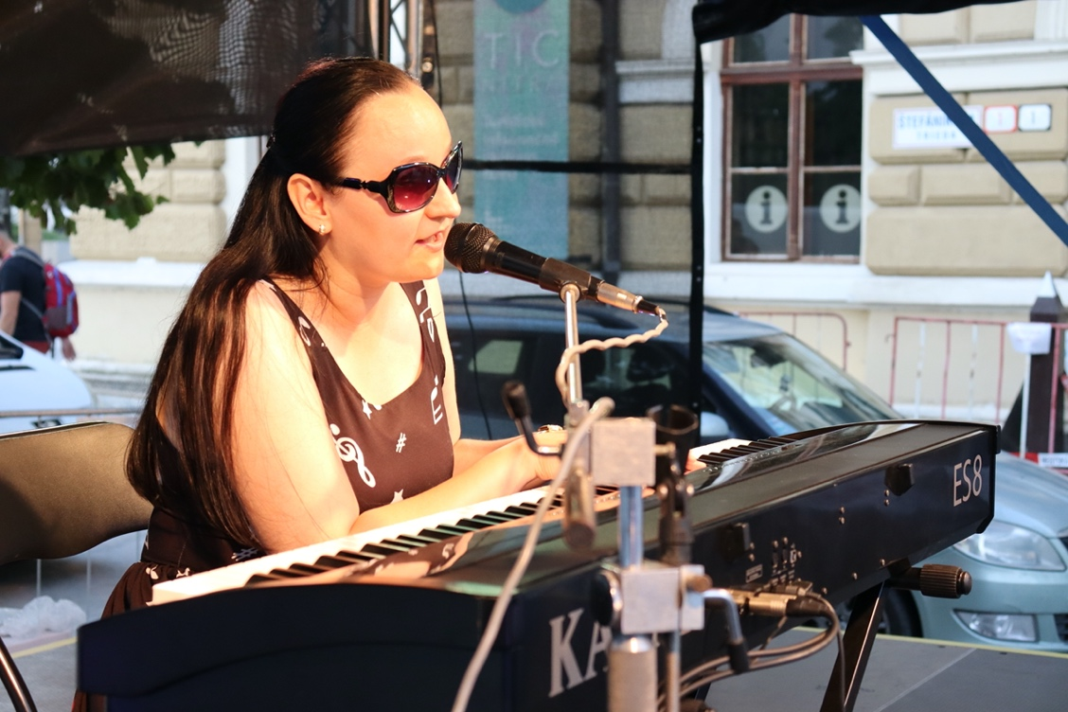
Pianistka, autorka a speváčka Viera Petrovčinová
zdroj: Stanislav Sokol
Hlasy a ohlasy
Celý koncert bol streamovaný online, hudobník Ondrej Rosík mal na starosti aj sledovanie ohlasov pripojených ľudí. Niektoré z nich aj prečítal, na Michalovu výzvu, aby prečítal aj nejaký negatívny komentár, nemal čo povedať, len sľúbil, že sa na ne zameria a ihneď dodá, svoj sľub však nesplnil a bolo fajn, že ani nemohol. Bola radosť počúvať Ondrejove a Michalove živé dialógy. Myšlienky s hlavou a pätou vyjadrované rýchlym plynulým slovosledom. Prosto profesionáli.
Zvukári, fotograf, kameraman, IT špecialisti na stream, vzhľadom na charakter väčšiny účinkujúcich i viacero asistentov, ktorí zabezpečovali aj nevyhnutnú logistiku podujatia.
Bude ďalší?
Otázka bez odpovede. Na budúci rok ešte organizátori žiadne konkrétne plány nemajú. Plánovanie utrpelo všeobecne. Som však presvedčený, že ľudia, pre ktorých je hudba náplňou života a snaha o vysokú interpretačnú úroveň cieľom, si nájdu cesty, ako krásne tóny opäť dostať so našich uší. Tieto cesty vie urýchliť finančná podpora donorov. Tými tohtoročnými boli Mesto Nitra, Nadácia ZSE a SOZA.
Koncert možno zhliadnuť na https://fb.watch/7nBDO1U-rC/
Josef Zbranek

Správy z regiónov

Deň otvorených ateliérov v Modre
V sobotu 18. septembra sa v Modre konalo veľmi zaujímavé podujatie s názvom Deň otvorených ateliérov, na ktorom sme sa zúčastnili aj my z výtvarnej skupiny Svetlo, fungujúcej už vyše dvoch desiatok rokov pri KS ÚNSS Bratislava.
Vedúci našej skupiny sochár Martin Dzurek, rodák z Modry, takisto otvoril dvere svojho ateliéru, tentokrát však nevystavoval svoje magické diela, ale celý priestor vyzdobil obrazmi, ktoré sme pod jeho vedením vytvorili my. Svedčí to o jeho skromnosti a veľkodušnosti.
Súčasťou tejto prezentácie bolo aj vystúpenie pani Ildikó Gúzikovej, ktorá prítomným predstavila reliéfnu ozvučenú knihu pre nevidiacich, odetú v novom praktickom šate.
Naše putovanie pokračovalo po ateliéroch podľa plánu. Obdivovali sme prácu maliarov, sochárov, čipkárov, ale aj šperkárov. Úžasné bolo stretnutie s autormi, ktorí nám srdečne porozprávali o svojich technikách a inšpiráciách. Niektoré z nových poznatkov určite využijeme aj v našej tvorbe. Boli sme milo prekvapení bohatou návštevnosťou a záujmom ľudí o súčasné umenie. Krásne strávený deň umocnilo aj slnečné počasie a pohárik burčiaku, veď Modru nepreslávili len skvelí umelci, ale aj dobré vínko. Už teraz sa tešíme na ďalší ročník tohto podujatia.
Viera Bulková

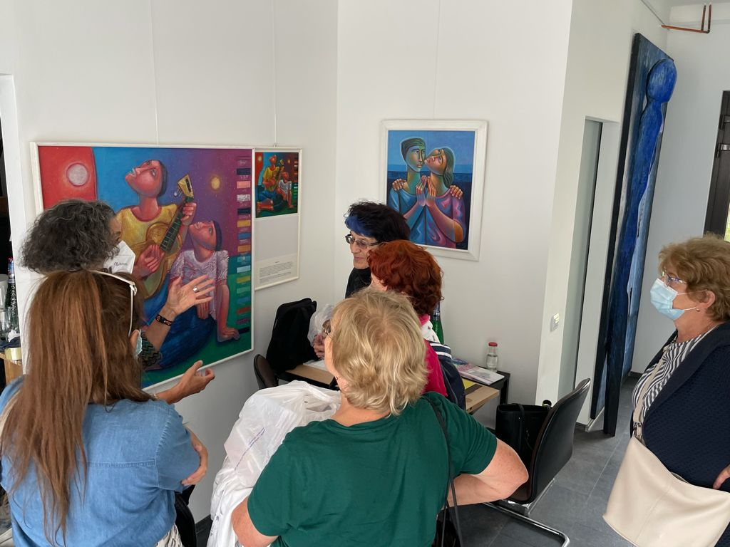

Členovia skupiny Svetlo.
Zdroj: Jana Ivanová

Šport

Majstrovstvá Slovenska v showdowne
Aplikovaný stolný tenis (ďalej len ASP) alias showdown sú dva rovnocenné názvy pre šport, ktorý môžeme označiť ako stolný tenis pre nevidiacich. Skutočný stolný tenis nevidiaci hrať nemôžu, ASP je pre nevidiacich hráčov výrazne upravený – iný stôl, iná loptička, iné rakety. Viac o tomto športe sa dočítate pod čiarou v závere článku.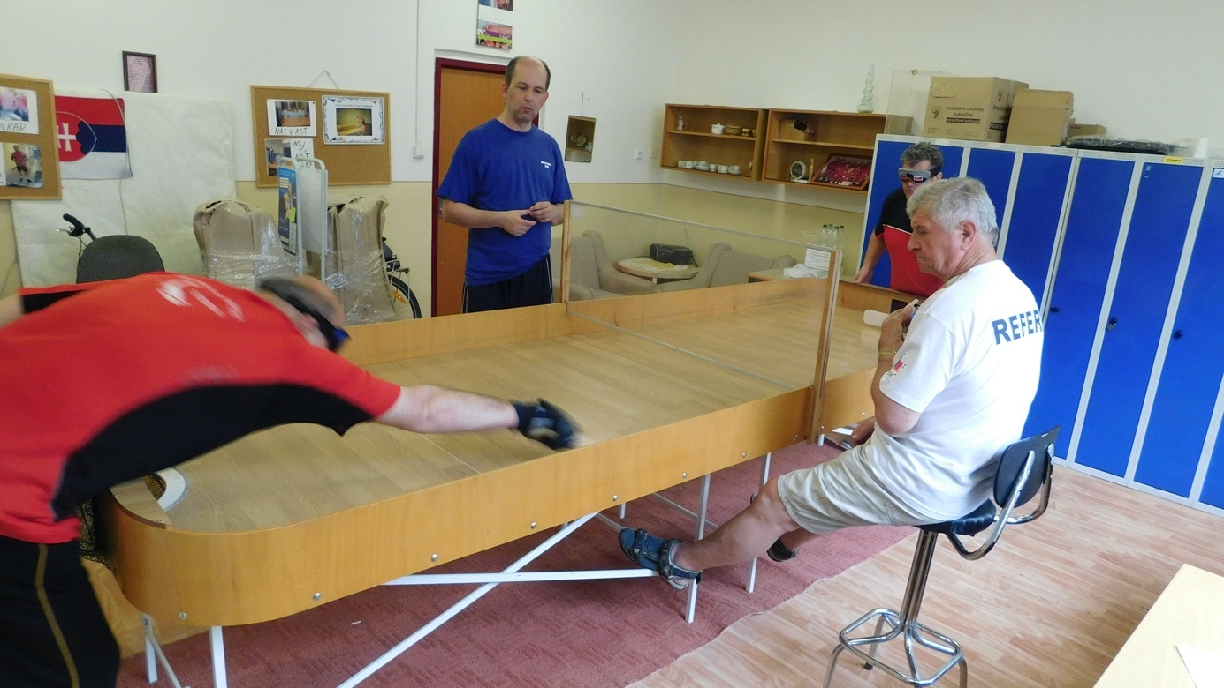
Showdownisti v zápale boja
Zdroj: Archiv SINA Nitra n.o.
Do našich končín prišiel showdown v deväťdesiatych rokoch minulého storočia z Kanady. Dnes sa už hrá prakticky po celom svete. Na Slovensku sa mu venuje v siedmich športových kluboch niekoľko desiatok showdownistov. Nejde o výrazne nákladný šport, vyžaduje si len výraznejšiu vstupnú investíciu na zakúpenie hracieho stola. Slovenské kluby k tomu využili viaceré grantové schémy.
„Intenzívne sa na tom pracuje“. povedala mi predsedníčka AST na Slovensku a organizátorka majstrovstiev Ľudmila Šišáková, keď som sa počudoval, že táto disciplína sa zatiaľ nedostala do programu paraolympijských hier. Nevidiaci športovci by si zaradenie tohto športu určite zaslúžili.
Majstrovstvá SR sa uskutočnili V dňoch 3. až 5. septembra 2021 v priestoroch neziskovej organizácie SINA Nitra, ktoré slúžia ako sídlo nitrianskych showdownistov združených v klube Scorpioni. O tituly súťažilo 18 mužov a 8 žien. Majstrom Slovenska sa stal Pavol Kuboško z OŠK Rosina, na druhom mieste skončil Štefan Marcin z rovnakého klubu, bronz vybojoval Ladislav Brada z HSC Mravce Košice. Majsterkou Slovenska sa stala Kristína Cesnaková opäť z Rosiny, vicemajsterkou Iveta Vicenová z MŠK Žilina a tretie miesto patrí Alžbete Bartošovej z TJ Štart Levoča.
Josef Zbranek
Showdown je aplikovaný stolný tenis pre zrakovo postihnutých športovcov. Hrajú proti sebe dvaja hráči alebo dve trojčlenné družstvá. Každý hráč má na očiach nepriehľadné okuliare. Showdown sa hrá na obdĺžnikovom stole s oblými rohmi. Na oboch zadných stranách sú jamkové brány a uprostred je stredová doska. Hrá sa drevenými pálkami a loptičkou, v ktorej sú nerezové guľôčky, aby ju bolo počuť. Cieľom hry je odpáliť loptu po stole pod stredovú dosku tak, aby padla do súperovej bránky. Protihráč sa tomu snaží zabrániť.
www.sazps.sk

Kolkársky turnaj

Kolky sú jeden z menšiny športov, ktoré sú dostupné ľuďom s ťažkým zrakovým postihnutím. Grantová komisia ÚNSS preto podporila projekt s názvom Kolkársky turnaj predložený ZO ÚNSS č. 11 Galanta. Turnaj sa uskutočnil v druhú augustovú sobotu na kolkárni v Piešťanoch za účasti 32 hráčov a ich asistentov tzv. podávačov zo Slovenskej i Českej republiky. Súťažilo sa podľa pravidiel SAZPŠ (Slovenská asociácia zrakovo postihnutých športovcov) v piatich kategóriách podľa zrakových kritérií. Fotografia so skupinou zúčastnených dokumentuje príjemnú atmosféru turnaja.
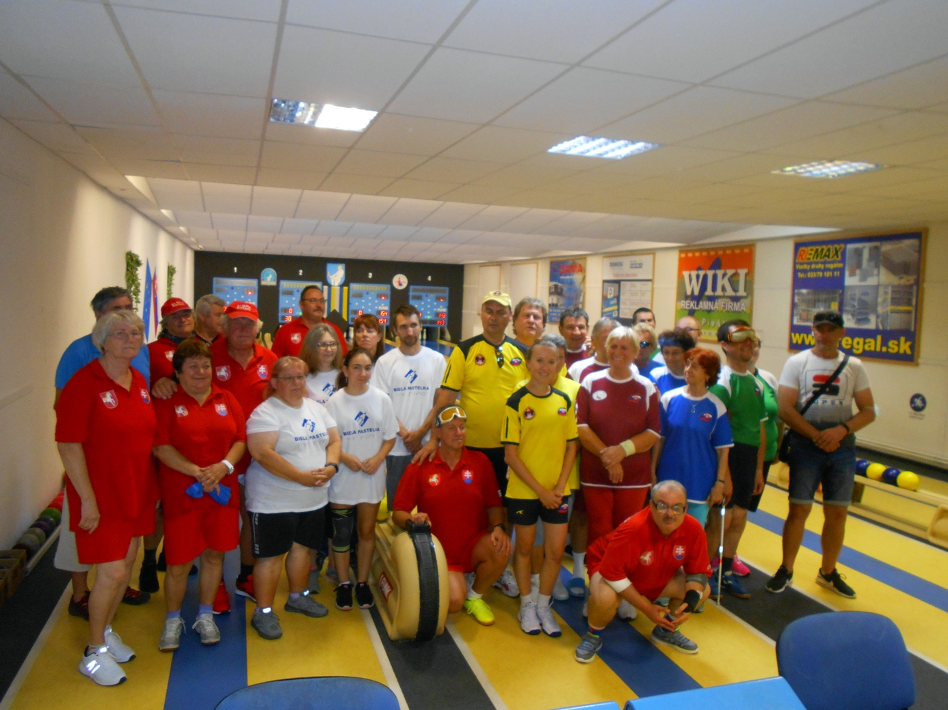

Robo Sliva

DÚHA

DÚHA – Časopis pre nevidiacich a slabozrakých občanov so sociálnym zameraním
Periodicita: dvojmesačník
Vydavateľ: Únia nevidiacich a slabozrakých Slovenska, Sekulská 1, 842 50 Bratislava
IČO: 00683876
ISSN 1339-1755
Redakcia: Eliška Fričovská a Josef Zbranek
Jazyková korektúra: Michaela Hajduková
Fotografie, pri ktorých nie je uvedený zdroj, sú z archívu ÚNSS.
Grafika a tlač: Starion, s. r. o.
Registrácia: Ministerstvo kultúry SR, EV 4496/11
Príspevky posielajte písomne na adresu Úradu ÚNSS, Sekulská 1, 842 50 Bratislava alebo e-mailom na: duha@unss.sk.
Uzávierka nasledujúceho čísla: 30. november 2021
Realizované s finančnou podporou Ministerstva práce, sociálnych vecí a rodiny Slovenskej republiky

